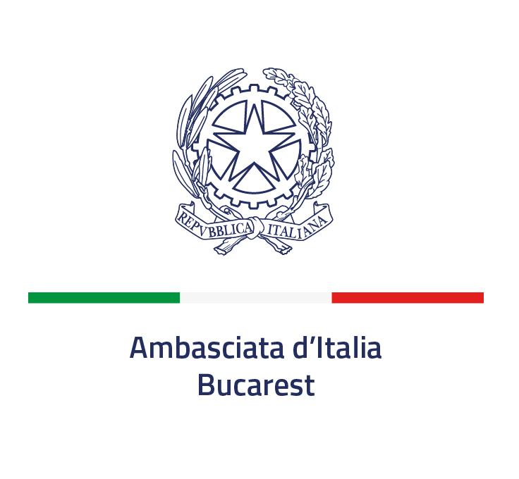

CONTRATTO DI SPONSORIZZAZIONE
tra
L’Ambasciata d’Italia a Bucarest, sita in Strada Nicolae Iorga n. 28-30, CIF 9000000201358, in persona del legale rappresentante, Ambasciatrice Laura Aghilarre, di seguito denominata “Ambasciata”
e
l’operatore economico ………, sito in ………, città ………, codice CUI o CIF per società registrate in Romania / P.IVA o Codice Fiscale per società registrate in Italia ……… in persona del legale rappresentante ………, di seguito denominato “Sponsor”,

PREMESSO CHE
- con avviso pubblico Prot. 4037 del 12 maggio 2026 (“Avviso”), l’Ambasciata ha avviato la ricerca di sponsorizzazioni in-kind per contribuire, mediante fornitura di beni e servizi, alla realizzazione di iniziative promozionali e culturali promosse nel 2026 nell’ambito della Festa della Repubblica Italiana e del semestre giugno-dicembre dell’anno culturale Italia-Romania
- in risposta all’Avviso, lo Sponsor ha espresso la propria disponibilità ad offrire beni e servizi per un controvalore pari ad Euro/RON ………;
- l’Ambasciata ha valutato positivamente la domanda ricevuta contenente la dichiarazione attestante l’inesistenza in capo allo Sponsor dei motivi di esclusione di cui agli artt. 94 e ss. del D. Lgs. n. 36/2023, nonché di altre condizioni pregiudizievoli o limitative della capacità contrattuale previste dalla normativa vigente. Il richiamo al D.Lgs. 36/2023 è effettuato in quanto compatibile e conformemente ai principi generali di trasparenza, imparzialità e ai requisiti di ordine generale;

SI CONVIENE E SI STIPULA QUANTO SEGUE
Articolo 1 – Oggetto del contratto
Il presente contratto ha ad oggetto la fornitura dei seguenti beni e servizi in favore dell’Ambasciata d’Italia a Bucarest da parte dello Sponsor:
__________________________________________________________________________________________________________________________________________________________________________________________________________________________________________________________________________________________________________________________________________________________________________________________________________________________

A fronte di tale fornitura, l’Ambasciata si impegna a riportare per i singoli eventi il logo aziendale dello Sponsor negli inviti, nel programma, nei banner e/o su schermo. La sponsorizzazione sarà altresì valorizzata negli interventi ufficiali e sui social network dell’Ambasciata.

Articolo 2 – Attestazioni dello Sponsor
Con la firma del presente contratto, lo Sponsor dichiara espressamente:
- di non essere sottoposto a procedure concorsuali e di non essere in stato di liquidazione;
- che nei confronti dei soggetti cui è affidata l’amministrazione e/o la rappresentanza non è stata pronunciata condanna, con sentenza passata in giudicato, per qualsiasi reato che incida sulla moralità professionale, per delitti finanziari o contro la Pubblica Amministrazione;
- di essere in possesso della piena capacità di contrarre con la pubblica amministrazione;
- di essere in regola con tutti gli obblighi contributivi e fiscali previsti dalla normativa vigente del Paese di stabilimento e comunque in materia di obblighi normativi applicabili al soggetto offerente;
- assenza di cause di decadenza, sospensione o divieto di cui alla normativa antimafia applicabile;
- che il firmatario del presente contratto è munito di adeguati poteri, in nome e per conto delle società;
- di essere in possesso dei requisiti di qualificazione previsti per materia e di idonea copertura assicurativa ordinaria;
- di essere in grado di documentare tutti gli elementi innanzi dichiarati, impegnandosi altresì a collaborare con l’Ambasciata per l’acquisizione, a semplice richiesta, della documentazione necessaria.

Articolo 3 – Obblighi dello Sponsor
3.1 Lo Sponsor si impegna a consegnare i prodotti di cui all’Art. 1 entro … giorni dalla sottoscrizione del presente contratto secondo le modalità che saranno concordate.
3.2 Lo Sponsor entro il giorno successivo alla stipula del presente contratto trasmette all’Ufficio commerciale dell’Ambasciata (e-mail: uffcomm.bucarest@esteri.it) il logo in formato vettoriale da utilizzare.

Articolo 4 – Obblighi dell’Ambasciata
4.1 L’Ambasciata si impegna ad assicurare allo Sponsor il ritorno di immagine e visibilità corrispondente, secondo quanto previsto dall’Avviso pubblico citato in premessa.
4.2 Resta inteso che gli obblighi dell’Ambasciata sono sospensivamente condizionati all’effettivo svolgimento della prestazione ai sensi del precedente art. 3.

Articolo 5 – Durata ed effetti del contratto
Il presente contratto acquisirà efficacia al momento della firma e sarà valido fino all’estinzione delle obbligazioni ivi contenute.

Articolo 6 – Divieto di cessione del contratto
È fatto divieto ad entrambi i contraenti di cedere a terzi il contratto ed i diritti che da esso scaturiscono.
Articolo 7 – Risoluzione del contratto
8.1 Il presente contratto di sponsorizzazione si intenderà risolto:
1) qualora una delle parti risulti inadempiente in modo grave o reiterato rispetto alle obbligazioni assunte;
2) qualora insorgano conflitti di interesse tra le parti;
3) qualora siano posti in essere atti e/o fatti lesivi, anche indirettamente, dell’immagine, dell’attività o del diritto alla riservatezza di uno dei contraenti;
8.2 Ai fini della risoluzione, la parte non inadempiente dovrà comunicare l’intenzione di risolvere il contratto con preavviso scritto di almeno sette giorni ovvero, qualora la durata o i termini contrattuali non consentano il rispetto di tale termine, al momento della scoperta dell’inadempimento o dell’insorgere delle condizioni previste dai numeri 2) e 3) di cui al comma precedente, mediante raccomandata A/R o nelle diverse forme ritenute più idonee e documentabili.
8.3 In caso di risoluzione per colpa dello Sponsor, l’Ambasciata si riserva il diritto di trattenere le somme già versate, fatto salvo l’eventuale diritto al risarcimento dei danni derivanti dal proprio inadempimento.

Articolo 9 – Clausola di recesso a semplice richiesta
9.1 Ai sensi e dell’art. 6, comma 2 del D.M. 192 del 2 novembre 2017, l’Ambasciata si riserva il diritto di recesso per ragioni di politica estera, a semplice richiesta, senza alcuna condizione o limitazione, a titolo gratuito e fatto salvo il diritto alla restituzione delle somme già versate in precedenza ed eccedenti il corrispettivo di prestazioni già rese ed acquisite. Nessun rimborso di costi indiretti, promozionali o opportunità commerciale mancata.
9.2 La presente clausola è condizione essenziale ai fini della conclusione del contratto.

Articolo 10 – Forza maggiore
È esclusa ogni responsabilità dell’Ambasciata qualora cause eccezionali o di forza maggiore non consentano la realizzazione degli eventi oggetto del contratto di sponsorizzazione.

Articolo 11– Legge applicabile e foro competente
11.1 Il presente contratto è regolato e deve essere interpretato secondo la legge italiana, compatibilmente con le norme locali.
11.2 Per ogni controversia che dovesse discendere dall’interpretazione o dall’esecuzione del presente contratto, è attribuita competenza giurisdizionale al foro di Roma.

Articolo 12 – Trattamento dati personali
12.1 Con la sottoscrizione dell’informativa, lo Sponsor presta il consenso al trattamento dei dati personali forniti da parte dell’Ambasciata, che ne garantisce la protezione conformemente ai sensi del Regolamento UE 216/679 (G.D.P.R.) e della normativa italiana applicabile.
12.2 Il titolare del trattamento dei dati è il Ministero degli Affari Esteri e della Cooperazione Internazionale (M.A.E.CI.) della Repubblica italiana, che opera per il tramite dell’Ambasciata.

Bucarest, …….2026

Lo Sponsor  ……. | L’Ambasciatrice  Laura Aghilarre

